ANEXĂ: ORGANIGRAMA Institutului Naţional de Management al Serviciilor de Sănătate
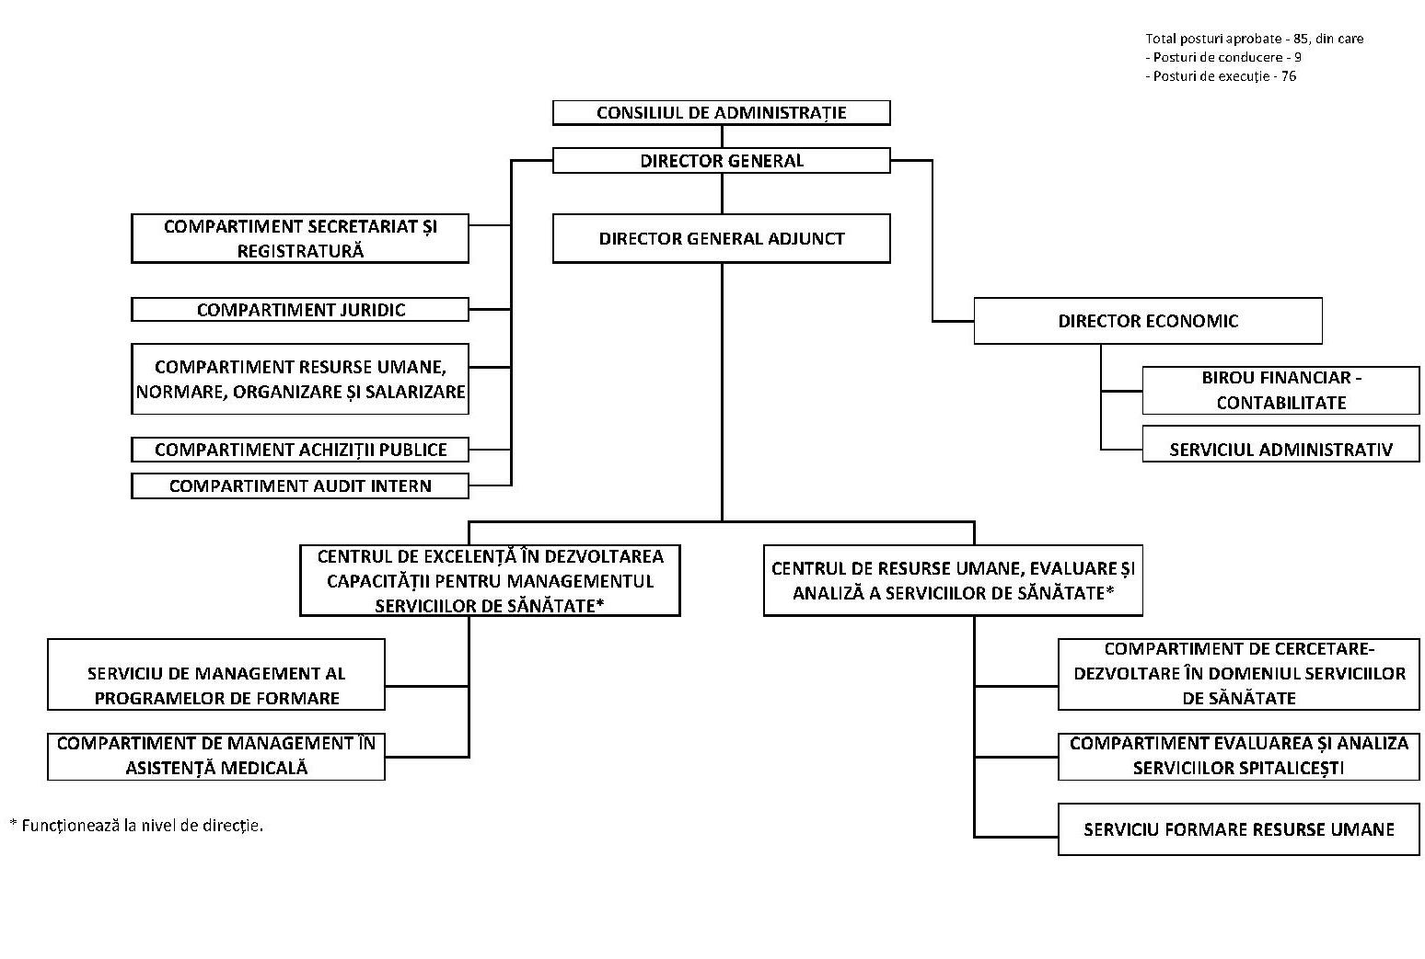
Publicat în Monitorul Oficial cu numărul 961 din data de 3 octombrie 2022

